ЛГП-77 |  | Песочный дворик (HDPE)
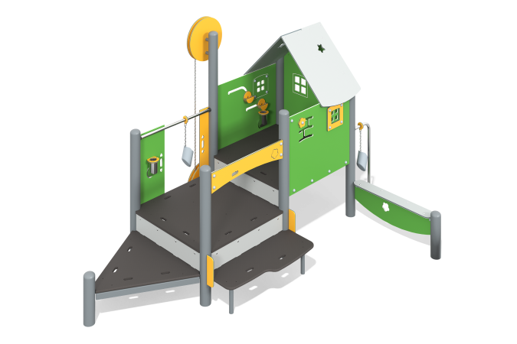

Размеры, мм: | 2430x3500x2170 | Вес, кг: | 457
Характеристики материалов
Материалы: металл, пластик HDPE, фанера.
Комплектация: опорные столбы – 8 шт., платформы – 4 шт., крыша – 1 шт., цепь – 2 шт., комплект крепежа – 1шт.
Игровой комплекс состоит из 8 опорных столбов, выполненных из металлической трубы диаметром 108 с толщиной стенки 3,5 мм. Прочие металлические трубы выполнены из нержавеющей трубы диаметром 26,9 мм. Заполнения, скаты крыши, ограждающие и игровые элементы выполнены из разноцветного листового трехслойного полиэтилена низкого давления ПНД (высокой плотности — HDPE толщиной 15 мм. Листовой полиэтилен применяется в производстве детских комплексов.
Листовой полиэтилен устойчив к воздействию ультрафиолетовых лучей, не трескается под воздействием низких температур и не подвержен влиянию влажности. Изображения шестеренок, рамы окон и сквозные канавки выполнены фрезерованием.
Полы комплекса выполнены из листов высокопрочной влагостойкой ламинированной фанеры с антискользящим покрытием, толщиной 15 мм
Цепь, применяемая в комплексе в качестве привода «шестеренок» и для крепления игровых элементов выполнена из нержавеющей стали с диаметром прутка 6 мм.
В оборудование используется оцинкованный крепеж. Выступающие части резьбовых соединений и открытые части труб закрыты пластиковыми заглушками.
Покрытие элементов:
- металл - темный грунт + лак
- фанера - грунт акриловый, эмаль акриловая, водно-дисперсионный лак.

